华师继教[2019]2号

关于做好成人高等学历教育学生数据信息
核准和补录工作的通知

各教学单位（含校内学院、校外教学点）、全体成人教育在籍学生：
根据《关于做好高等学校学生数据信息核准和补录工作的通知》（教学司函[2019]1号）的要求，为落实好国家个税改革这项惠民利民政策奠定坚实基础，现就做好我校成人高等学历教育学生数据信息核准和补录等工作有关事宜通知如下：
一、核准和补录对象
全体成人高等学历教育在籍学生。
二、时间安排及任务
（一）网上补录：由学生本人进行，时间从即日起至3月5日，学生登陆我院网站的“成人学生查询系统”，核实个人信息并补录“证件类型”、“是否在职”等信息，如非在职学生还应以自愿为原则补录父母或监护人信息，逾期未补录的，视为自动放弃。
（1）系统网址：http://cce.scnu.edu.cn/webapp。
（2）补录原则：①学生和家长自愿，②真实、准确。
（3）有关操作说明详见附件1。
（二）打印信息页面并上交：学生须在3月8日前，将补录信息页面用A4纸打印并在空白处亲笔签名，交至本人所在校内学院或校外教学点。
三、各教学单位工作
（一）补充完善学籍相关数据信息是个税改革“子女教育专项附加扣除”和“继续教育专项附加扣除”精准实施的重要前提，请各教学单位务必高度重视。由于时间紧、任务重，各教学单位须及时传达落实，确保各班级学生了解通知要求，并安排专人跟进学生的完成情况，避免漏报、错报，如有需要沟通的，请在3月8日下班前联系我院学历教育部（我院将在3月9日上传有关数据至教育部学信网）。
- 各教学单位收集整理的纸质材料，请在3月20日前派人送至继续教育学院学历教育部（不得通过快递传送），以备查阅。
- 由于2019级新生也可享受相关政策，故各教学单位须抓紧在教务系统中将录取新生办理入册，否则学生将无法在登陆查询系统。（新生入册后如果来不及打印分发班级名册或《学生证》，在查询系统登陆时，学生可用成人高考9位数的准考证号代替学号）。
- 本次补录信息涉及学生和家长个人隐私，各有关工作人员须谨慎处理电子版和纸质版材料，不得拍照或通过网络传送相关数据信息，以确保数据信息安全。
特此通知，请遵照执行。
附件1：系统补录及打印操作说明

华南师范大学继续教育学院
2019年2月25日

附件1：系统补录及打印操作说明

- 登陆继续教育学院网站的“成人学生查询系统”（新生如未领取《学生证》，在查询系统登陆时，可用成人高考9位数的准考证号代替学号），进入查询页面后，点击“个税专项附加扣除信息补录”（见下图）
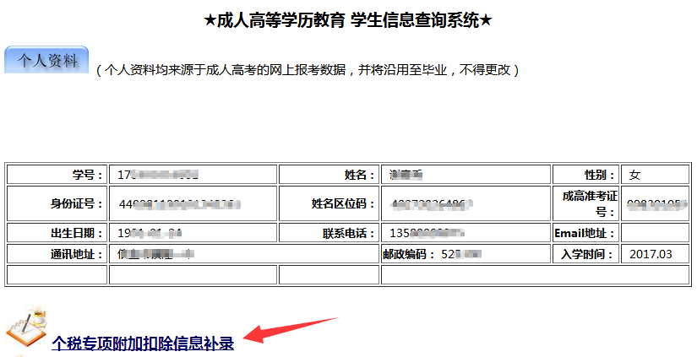

- 进入信息补录页面后，按页面提示进行信息核准和补录，另说明如下：
①根据个税改革相关政策，在职学生将来应由学生本人向税务部门申报“继续教育专项附加扣除”，故无需补录父母或监护人信息；
②非在职学生将来应由其父母或监护人向税务部门申报“子女教育专项附加扣除”，故应补录父母或监护人信息（以自愿为原则，填写父母双方、或仅填一方皆可）；
③学生和父母的身份证件类型可选：1-居民身份证、6-香港特区护照/身份证明、7-澳门特区护照/身份证明、8-台湾居民来往大陆通行证、9-境外永久居住证、A-护照、C-港澳台居民居住证，另，证件号码需符合所选证件类型的编码规则（如身份证号应按二代证的18位规则填写）；
④学生和父母的姓名均以有效身份证件为准，分隔符用全角标点“·”，生僻字用大写汉语拼音代替（不含音调）；
⑤填写后务必点击“提交保存”，为确保提交成功，可返回学生信息页面后，再次进入“个税专项附加扣除信息补录”页面，检查信息显示是否正常（如有错漏，可在打印前重新修改保存，确保纸质材料与系统信息一致）。

- 信息保存并核实无误后，在信息补录页面的空白处单击鼠标右键，选择“打印”，将补录信息页面打印到A4纸，并在空白处亲笔签名，于3月8日前交至本人所在校内学院或校外教学点。

